Муниципальное общеобразовательное учреждение Уралинская основная общеобразовательная школа

Сочинение на тему:
«Образ писателя-земляка (по воспоминаниям людей, живших рядом с М.И. Рассказовым)».

■ : ■ ■ : . . .
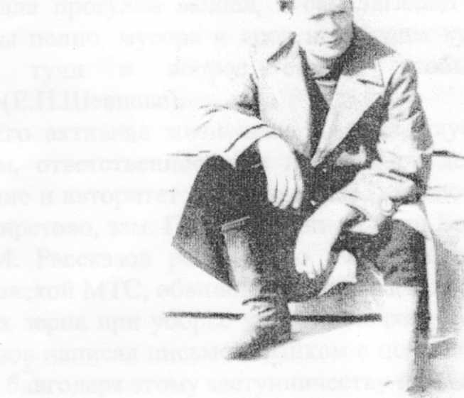

Выполнила: Пономарева Юля Учитель: Кузнецова А.Ф.
Уралы - 2009
Жаль, что я не жила в то время, когда жил и творил на фирстовской земле М.И.Рассказов. Но, прочитав воспоминания о нем людей, живших рядом с ним, мне захотелось еще больше о нем узнать, прочесть и чем больше я о нем узнавала, тем многограннее открывался его образ как писателя, как человека, захотелось еще больше рассказать о нем своим товарищам, поделиться своими открытиями.
Смотрю на его портрет и вижу: густые темные волосы, обрамляли его лицо, задумчивое, серьезное. Живые карие глаза смотрят проницательно. Все в его облике прочно, крупно, солидно. Высокий крутой лоб, крупная голова, большие, с широкими ладонями руки, широкие плечи. Эти крупные черты лица и могучая фигура сибирского мужика.
Земля щедро наградила его не только внешностью сибирского мужика, но и прекрасным талантом творить. Такие люди, как Михаил Игнатьевич, рождаются раз в 100 лет. Рассказов помнил и чтил тех людей, которые сделали многое для нашей Родины. Поэтому, все памятники фирстовского села были установлены по инициативе и при непосредственном участии М.И.Рассказова: и памятник В.И.Ленину, и памятник писателю Л.Н.Радищеву (выполненный по его проекту), и обелиск воинам-землякам, погибшим в годы Великой Отечественной войны (из воспоминаний Павла Романовича Войщева).
Он очень любил родную землю и поэтому хлопотал по селу: «Бывало вроде для прогулки вышел, а сам заглянет во все переулки, увидит, где крапивы полно, мусора и дров не убраны кучи. Потом на сельском совете чернее тучи и вопрос ставит, чтобы село чище и красивее стало.»(Е .П.Шевцова).
Его активная жизненная позиция, глубокое знание проблем и нужд деревни, ответственность за порученное дело снискали к нему большое уважение и авторитет односельчан. По воспоминаниям бывшей жительницы села Фирстово, зам. Главы администрации Большеуковского района ...в 1956 году М. Рассказов решительно выступил в защиту ее отца, комбайнера Фирстовской МТС, обвиненного во вредительстве, проявившегося в больших потерях зерна при уборке урожая. Являясь в ту пору секретарем партбюро, Рассказов написал письмо в райком с подписями его товарищей по партии и только благодаря этому заступничеству невинный был освобожден.
Прожив всю жизнь в родном селе, писатель с детства был очарован природой своеобразного притаежного края с его особым северным колоритом, в котором болота органично сочетаются с лесами лиственных и хвойных пород, богатых зверями и птицами, небольшие речушки с березовыми гривами, пригодными для земледелия. Не случайно описание этого переходного природного ландшафта является на мой взгляд наиболее сильной стороной литературного творчества писателя. Его любовь к природе, всему живому вечному имела не только созерцательный характер, а была направлена на ее сохранение и бережное отношение. По свидетельству ныне живущей вдовы Дины Ивановны любимыми видами отдыха мужа были прогулки в лесу, рыбная ловля и охота на боровую дичь. «...Заядлым охотником и рыболовом был, а иногда бросит весла, залюбуется красотой, и зазвучит над рекой песня. Полощешь белье на реке и заслушаешься...» (Т.И.Кузнецова). Он не терпел любого браконьерства и хищнического, потребительского отношения к природной стихии. Неоднократно отчитывал и наказывал своей властью за порубки дикой черемухи, не разрешал рубить ели для новогодних праздников вблизи села, ругал рыбаков за сети с мелкой ячеей, а охотников за убитых диких уток в период гнездования.
Из рассказов В.П.Воробьевой: «Когда мы шли в Уралы из интерната, то всегда внезапно появлялся Михаил Игнатьевич, то из-под берега речки вынырнет, то из-за угла какого-нибудь и говорит: «Ну что, ребятишки, много пятиток наполучали?»
О М.И.Рассказове можно говорить бесконечно. Это человек с большой буквы, сделавший многое для своей деревни, оставивший след на земле. «Рассказова невозможно забыть: слишком бурно он жил, слишком интересным человеком был» (С.П.Черепанов). Не просто интересным -необычайным: не притворялся, всегда был искренним, был простым в общении при сложности своего характера, никогда не лгал, был человеком слова и дела, не гнул спину перед вышестоящими, для него все люди были одинаковы, и любил он всех одинаково, щедро одаривая любовью окружающих людей. Как бы не была насыщена и многообразна его жизнь, он находил время заниматься литературным делом. По словам Дины Ивановны, его первый рассказ был опубликован во фронтовой газете и не сохранился. М.И.Рассказов был не только писателем, но и прекрасным мужем, отцом и дедом, правда, дедом был не долго. Смотря на их семейную фотографию, видишь любовь, счастье и конечно радость.
В его становлении большую роль сыграла жена - Дина Ивановна. Она по-прежнему живет в Фирстово, по-прежнему хранит семейный очаг о муже, о сыне. Незаметно пришла старость, сдает здоровье и на слова: «Нужно прибиваться к родным» она отвечает: « Как же я брошу дом-то, что же я Мише потом скажу?» (В.П.Воробьева). В шкафу стоят его книги и рукописи, висят картины, написанные им, а в углу стоит его баян (с того самого времени, как не стало М.И.Рассказова, к баяну никто не прикасался). «Всегда не покидает ощущение, что все это вместе взятое и даже стены, и сам воздух, пропитаны рассказовскими мыслями и духом. Он здесь жил, творил, любил и просто был хорошим, необычайным, красивым человеком, который всегда останется в памяти людей и их сердцах» (По рассказам В.П.Воробьевой).

